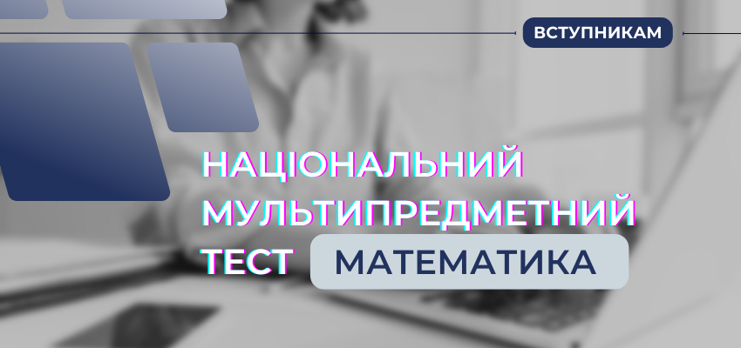
Замість традиційного ЗНО лише у 2022 році випускники складатимуть національний мультипредметний тест (НМТ), який проводитимуть у комп’ютерному форматі. Це випробування міститиме три блоки завдань:
- з української мови,
- з математики та
- з історії України.
У цій публікації ми повідомимо про зміст, структуру й оцінювання блоку НМТ з математики. Невдовзі підготуємо такий матеріал про блок з історії України, а вже наприкінці квітня ви зможете ознайомитися з демонстраційним варіантом НМТ. Якщо ви ще не ознайомилися з матеріалами про тестування з української мови, перегляньте їх тут.
Яким буде зміст завдань блоку НМТ з математики?
Зміст завдань блоку НМТ з математики буде відповідати чинній програмі ЗНО з математики. Ця програма охоплює всі теми з алгебри й геометрії, які вивчалися у шкільному курсі, а саме:
- «Числа і вирази»;
- «Рівняння, нерівності і їх системи»;
- «Функції»;
- «Ймовірність випадкової події, вибіркові характеристики (середнє значення), аналіз діаграм та графіків»;
- «Планіметрія»;
- «Стереометрія».
Яка структура блоку НМТ з математики?
Усього в блоці НМТ з математики буде 20 завдань, з-поміж яких:
- 14 завдань з вибором однієї правильної відповіді з п’яти запропонованих варіантів;
- 4 завдання на встановлення відповідності (потрібно встановити по 3 «логічні пари»);
- 2 завдання відкритої форми з короткою відповіддю (неструктуровані завдання).
Зверніть увагу, що в блоці НМТ з математики не буде завдань відкритої форми з розгорнутою відповіддю.
Як будуть оцінювати завдання блоку НМТ з математики?
Завдання з математики буде оцінено відповідно до схеми нарахування балів, застосовуваної в ЗНО. Тобто по 1 тестовому балу буде нараховано за кожну правильну відповідь на завдання з вибором однієї правильної відповіді, по 1 тестовому балу за кожну правильно визначену логічну пару в завданнях на встановлення відповідності та по 2 бали за кожну правильну коротку відповідь. Отже, за виконання завдань блоку НМТ з математики можна отримати від 0 до 30 балів.
Свій результат (тобто кількість набраних балів за правильно виконані завдання) ви знатимете після виконання блоків НМТ. Пізніше результат кожного блоку буде також переведено в шкалу 100–200 балів. Для отримання результату за шкалою 100–200 достатньо буде набрати хоча б один тестовий бал.
Чи до снаги розв’язати завдання тим, хто вивчав математику на рівні стандарту?
Так. Завдання з математики зможуть розв’язати не лише ті, хто вивчав математику на профільному рівні, а й ті, хто вивчав її на рівні стандарту. Адже здебільшого завдання відповідають саме програмі рівня стандарту. До того ж кожному учаснику тестування буде надана можливість скористатися надрукованими довідковими матеріалами, із якими пропонуємо ознайомитися заздалегідь (тут).
Для розв’язання завдань з математики упродовж тестування можна буде скористатися чернеткою.
Як підготуватися до виконання завдань блоку НМТ з математики?
Передусім, безперечно, варто продовжувати ретельно працювати над шкільною програмою з математики, відвідуючи онлайн або офлайн уроки, які проводять ваші вчителі, або уроки Всеукраїнської школи онлайн. А для самостійного тренування доречно використовувати:
- тести минулих років, розміщені в розділі «Підготовка. Тести минулих років», де обирайте закладки «Математика» та «Математика (завдання стандарту)»;
- відеороз’яснення до завдань ЗНО минулих років: Пробне ЗНО-2020; Пробне ЗНО-2021 (відео №1; відео №2; відео №3; відео №4); Підготовка до ЗНО-2021; Підготовка до ЗНО-2022;
- короткі тематичні тести в онлайн-тестувальнику з математики на сайті Львівського регіонального центру оцінювання якості освіти;
- шкільні підручники, посібники для підготовки до ЗНО;
- інші ресурси, які допоможуть повторити математичні теми, а також призвичаїтися до роботи в середовищі онлайн-тестувальників.

